

Jeu de table interactive

**D & D & NFC**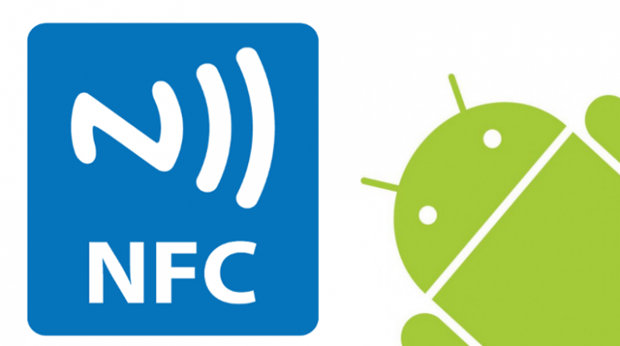

# Description

L’application D&D&NFC est une application de jeu de table interactive. Elle permet de jouer au jeu Donjons et Dragons qui est lui-même un jeu sur table, plateau ou encore même en grandeur nature. Ce jeu permet d’incarner un personnage que le joueur à lui-même créé et décide ensuite des actions qu’il entreprend. Tout, ce joue avec un « Master » qui décide de l’histoire et qui imagine des possibilités qui peuvent arrivés durant l’aventure. D&D se joue avec des dés qui, grâce à eux, permet l’avancement du jeu, des combats, de l’artisanat, etc. C’est là que l’application entre en jeu ! D&D&NFC permet au joueur de ne plus avoir de feuille de personnage. Celle-ci sera dans son téléphone et qui sera ensuite sauvegarder dans une puce NFC. Pour faire court, le personnage est la puce. Nous pouvons prendre comme exemple les Amiibos de Nintendo, les statistiques de Link sont enregistrées dans la puce NFC qui se trouve à la base de la figurine de Link. Ensuite, en ce qui concerne les personnages non-joueur, ou encore PNJ, ils seront enregistrer dans une puce aussi ce qui permettra de voir les statistiques, la race, la classe, le ou les métiers de ce PNJNFC (NPCNFC en anglais).

Lors de la création d’un personnage, toutes les informations nécessaires à sa création seront demandées au joueur. Lorsque cette étape est terminée, l’application demande au joueur d’enregistrer le personnage dans la puce NFC et s’il y a déjà un personnage enregistrer un message apparaîtra pour demande au joueur s’il veut écraser les anciennes données et enregistrer les nouvelles. Il y aura une page pour la lecture des PNJNFC et MNFC (MonstreNFC) et la page du personnage incarné.

# Diagramme de cas d’utilisation

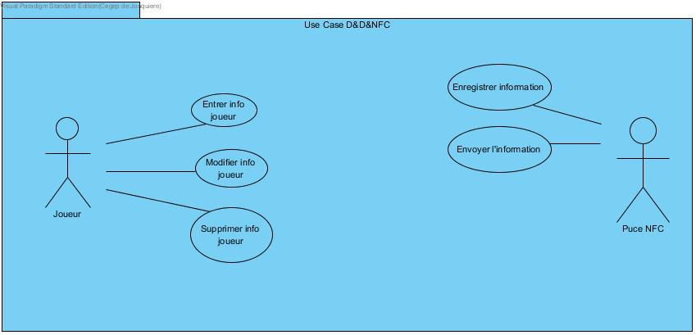

# Prototype d’interfaces

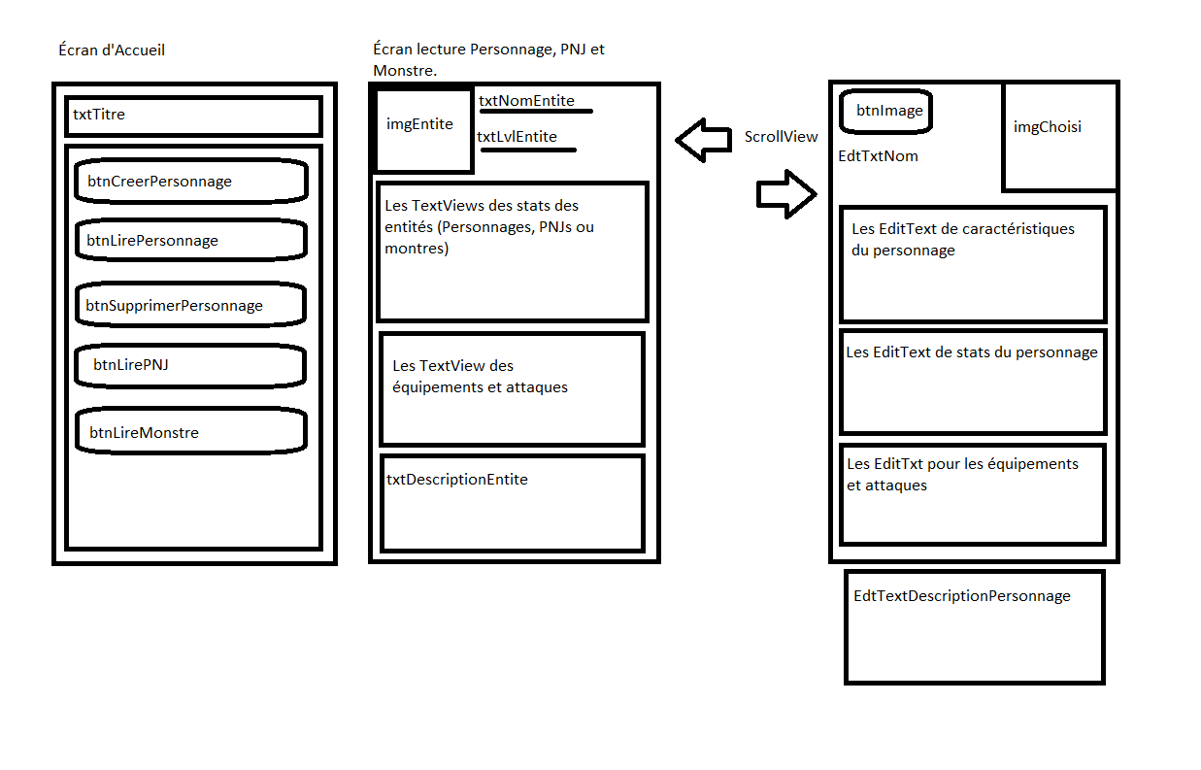

# Règles d’utilisation

* N’utilisez que des puces NFC compatible avec l’application.
* Attention à ne pas perdre la puce, car si vous perdez la puce vous perdez votre personnage.
* Vous ne pouvez pas effacer les informations d’une puce NFC PNJ ou monstre.

# Diagramme de classe

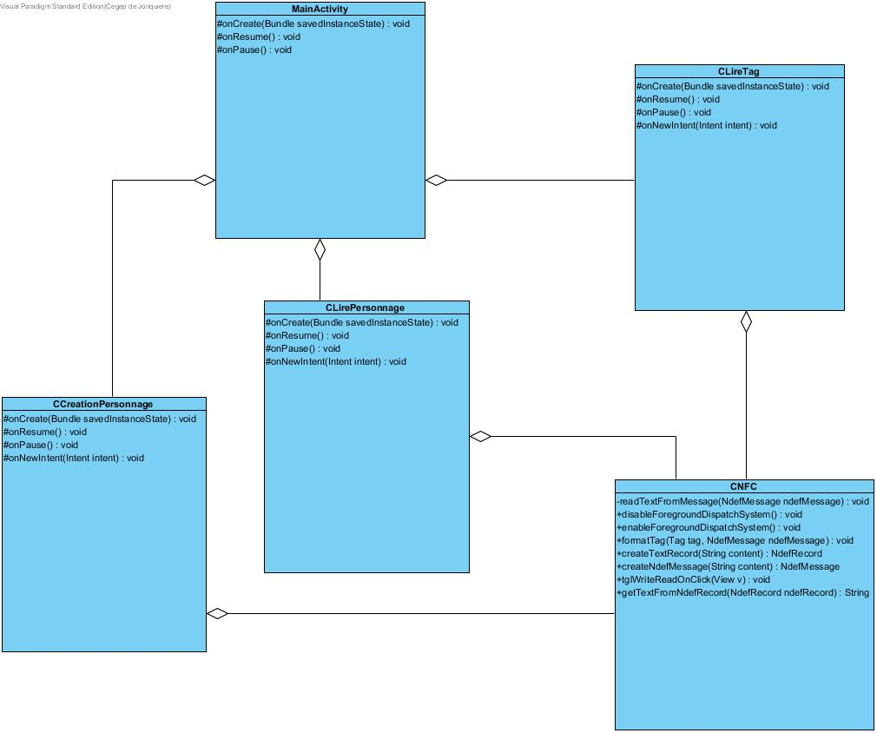

# Description de la nouveauté

La NFC, ou Near Field Communication (Communication dans un champ proche), est une technologie simple et intuitive qui vous permet d'utiliser votre téléphone portable à des fins innovantes. Un tag NFC peut être relié à des informations telles qu’une page Web, des réseaux sociaux et toutes sortes d'autres informations en général. Les autres domaines dans lesquels la NFC commence à évoluer sont le paiement, l'ouverture de porte avec des serrures sécurisées sans contact, la connexion à des ordinateurs et bien d'autres encore. Toutes ces actions ont quelque chose en commun, elles impliquent le placement de votre Smartphone (ou tout autre appareil NFC) à proximité (le N dans NFC) de l’élément avec lequel vous voulez interagir.

La technologie NFC fait le lien entre le monde physique et le monde virtuel. En plaçant deux appareils près l’un de l'autre, une réaction virtuelle en découle. Bluetooth et WiFi n'ont pas cette facilité de mise en place. Ainsi, la principale caractéristique de la technologie NFC est la suivante: Elle est automatique! Il n'est pas nécessaire de lancer une application! ... It just works!

En termes plus techniques, la NFC définit le procédé par lequel deux produits communiquent entre eux. La NFC est un dérivé de la technologie RFID à plus courte distance d’action (10cm en théorie, ~4 cm en réalité) qui utilise des vitesses faibles (106-414 kbps) et une installation à faible friction (pas de découverte et aucun appariement), ce qui permet alors à deux appareils de communiquer automatiquement quand ils sont proches l’un de l’autre.

# Références

* <http://www.identivenfc.com/fr/what-is-nfc>
* <http://www.androidpit.fr/nfc-android>
* <https://www.youtube.com/watch?v=OxXE7bScRZs&t=3s>